1. Introdução

Apesar de a história da humanidade ser recente, já foram registradas em todo o planeta grandes catástrofes naturais que deixaram milhares de mortos e desabrigados. O povo brasileiro tem se defrontado com fenômenos naturais específicos de algumas regiões do planeta e, que nunca ocorreram em determinadas regiões de nosso território. Supercélulas, tornados, complexos convectivos de mesoescala (CCM), ciclones extratropicais, jatos de baixos níveis (JBNs), vórtices ciclônicos de altos níveis (VCANs), ressacas violentas, microexplosões, secas severas e o furacão “Catarina” são exemplos de fenômenos atmosféricos que acarretaram prejuízos econômicos e ceifaram vidas humanas e de animais. Até março de 2004 nunca ocorrera em nosso território um furacão. Alguns fenômenos são raros em algumas regiões, mas outros são velhos conhecidos da população brasileira. Embora velhos conhecidos, continuam fazendo vítimas e gerando prejuízos materiais.
Tornados já são conhecidos nas regiões Sul, Sudeste e Centro-Oeste do Brasil, mas no dia 19 de janeiro de 2011 a população da Baixada Fluminense e Zona Oeste do Rio de Janeiro conheceu o primeiro tornado fluminense. O tornado de fraca intensidade não causou vítimas, mas deixou um rastro de destruição e pânico em sete bairros do município de Nova Iguaçú. Já a precipitação extrema ocorrida na madrugada do dia 12 de janeiro de 2010 na região Serrana do Estado do Rio de Janeiro, e potencializada pelo relevo local, ocupação irregular do solo e pelo descaso das autoridades locais, que não coibiram o uso irregular do solo, produziu uma avalanche de lama e pedra, causando prejuízos econômicos e ceifando vidas humanas e de animais.
É do conhecimento de todos que as encostas são áreas de risco, mas a população vem ocupando essas áreas com a conivência das autoridades. Nova Friburgo, a cidade Serrana mais afetada pelas fortes chuvas de 2010, nasceu encaixada no vale do rio Bengala e cresceu desordenada encosta acima. Em Petrópolis, Teresópolis e cidades adjacentes o cenário não é muito diferente. Cidades Serranas encaixadas em vales e densamente ocupadas em áreas de risco são cenários perfeitos para uma tragédia natural; é só esperar uma condição atmosférica extrema. A tragédia Serrana de 2010 foi gerada por tempestades severas organizadas pela Zona de Convergência do Atlântico Sul (ZCAS) que ocorrem nas estações de primavera/verão. A ZCAS afeta as regiões Norte, Centro-Oeste, Nordeste (Minas Gerais), Sudeste e Sul, causando inúmeras vítimas, perdas materiais incalculáveis em planícies e encostas ocupadas. A tragédia da serra Fluminense poderia ter sido minimizada, pois a mídia informou com antecedência o alerta de ocorrência de fortes chuvas na região como consequência do transporte de calor e umidade da Amazônia.
Após as tragédias, é praxe as autoridades anunciarem medidas para evitar que tragédias semelhantes aconteçam novamente. Infelizmente, com a redução das notícias pela mídia, a comoção passa, as tragédias caem no esquecimento e as medidas ficam só na promessa. A promessa mais recente é a criação de um sistema de alerta para todo o país. Esperamos que essa promessa não seja mais uma das várias divulgadas pela mídia.
Os sistemas de alerta dos países desenvolvidos são eficientes e evitam a perda de vidas e reduzem os custos materiais. Nesses países, além de sistemas de alerta, a população é educada e as autoridades têm credibilidade. Apesar de os esforços das autoridades, algumas mortes ainda ocorrem. Essas mortes e prejuízos ocorrem porque a atmosfera é caótica e o homem não consegue controlar a natureza. Países como Canadá, Estados Unidos da América, Japão, Austrália, Itália, Suíça e outros investem bilhões de dólares em tecnologias e educação para se protegerem dos fenômenos naturais. A educação formal dos perigos relacionados aos fenômenos naturais é o primeiro passo para a autoproteção, porque não existe sistema de alerta 100% eficiente, tendo em vista o caráter caótico da natureza.
A mídia mostrou que uma menina britânica de dez anos de idade salvou cem turistas de serem arrastados pela tsunami do oceano Indico em 26 de dezembro de 2004. A pequena Tilly reconheceu os sinais de perigo, porque havia feito um trabalho de escola sobre as ondas gigantes causadas por terremotos. A ação rápida da mãe de Tilly e dos funcionários do hotel tailandês possibilitou que a praia de Maikhao fosse esvaziada, minutos antes da chegada da onda. A praia foi uma das poucas na ilha de Phuket em que não houve vítimas. Outra ação rápida que salvou milhares de pessoas foi o alerta da prefeitura da pequena cidade de Areal, localizada a 40 quilômetros de Petrópolis. Um carro de som, percorrendo o município, pedia à população que se retirasse para lugar seguro, pois a cidade seria inundada pela rápida subida do nível da água dos rios Preto e Piabanha, que cortam a cidade. Nos dois exemplos o conhecimento da formação de fenômenos naturais violentos foi decisivo para evitar a morte de várias pessoas.
No Brasil, os terremotos não provocam tsunamis, mas os ciclones extratropicais, deslocando-se ao longo da costa Sul-Sudeste provocam ressacas, algumas violentas. Recentemente, a mídia tem tratado alguns fenômenos meteorológicos extremos como consequência do aquecimento global. Mas, infelizmente, as tragédias ocorrem, principalmente, na estação de verão e são velhas conhecidas como inundações em planícies, escorregamentos de encostas e mortes por raios. A grande maioria das mortes ocorre pela ocupação irregular do solo, omissão das autoridades e pelo desconhecimento dos perigos dos fenômenos naturais pela população; é o caso das descargas atmosféricas.
A criação de um sistema de alerta é caro, mas necessária. No Brasil, país de dimensões continentais e climas distintos, um sistema de alerta para ser eficiente tem de estar atrelado à conscientização da população sobre os perigos dos fenômenos naturais. A solução barata para conscientização em massa da população é a educação formal nas escolas e informal na mídia sobre os perigos da estação em curso. A educação formal nos ensino fundamental e médio sobre os fenômenos naturais mais comuns em nosso território evitaria mortes e prejuízos consideráveis.

2. Climatologia das regiões brasileiras

O Brasil, país de dimensões continentais, se estende de 5º 16’ N a 33º 44’ S e de 34º 47’ a 73º 59’ W. Essa extensão territorial apresenta os mais diversos tipos de climas e condições atmosféricas de características extratropicais e tropicais. As condições gerais do tempo meteorológico atuantes em cada região brasileira estão relacionadas aos mecanismos de escala global, originados da circulação geral da atmosfera. Além dos mecanismos de escala global, os mecanismos de mesoescala associados à fisiografia influenciam o tempo local.
Os fenômenos meteorológicos violentos, normalmente estão associados a tempestades severas, com ventos intensos, forte atividade elétrica, queda de granizo e chuvas torrenciais. A palavra severa refere-se usualmente a situações ligadas a convecção profunda e intensa, e que causam danos às pessoas ou as suas propriedades. Contudo, existem outros fenômenos que não estão ligados à convecção profunda, mas que podem causar grandes prejuízos econômicos, como, por exemplo, as secas, ondas de calor, geadas etc. Trata-se de manifestações mais silenciosas, porém tão devastadoras como a pior das tempestades.
El Niño-Oscilação Sul (ENOS), fenômeno que altera o clima em escala global, provoca seca no Nordeste do Brasil e Amazônia, e enchentes nas regiões Sul e Sudeste. Nas regiões Centro-Oeste e Sudeste do Brasil, durante a estação de inverno, as temperaturas são mais elevadas que o normal, enquanto em outras há frio intenso.
A variabilidade climática causa sérios transtornos à economia e, frequentemente, provoca impacto social e danos significativos nos ecossistemas naturais. Entender a dinâmica da variabilidade climática, as suas causas, os seus impactos e, sobretudo, a
sua previsibilidade, é o objetivo de uma significativa parcela da comunidade científica que se dedica às ciências atmosférica e oceânica.

2.1. Clima da região Norte

Localizada na faixa equatorial, esta região caracteriza-se por elevadas temperaturas e precipitação atmosférica anual de 2.300 mm, em média. A floresta amazônica exerce influência sobre a circulação atmosférica e a precipitação regional. Os principais mecanismos que explicam o regime pluviométrico na região resultam da combinação ou atuação predominante da Zona de Convergência Intertropical (ZCIT), do transporte de umidade do oceano pelas brisas marítimas, da evaporação dos rios e da evapotranspiração da floresta amazônica. As precipitações são predominantemente convectivas e apresentam variabilidade interanuais e interdecenais. As elevadas temperaturas resultam da intensa radiação solar e calor latente de condensação. A região é fonte de energia para as latitudes mais elevadas, advectada na forma de vapor d’água, e para a atmosfera superior. Os ventos alísios transportam umidade do Atlântico Tropical para a Amazônia durante o verão e o outono. Os temporais que causam tragédias de NW-SE do país são consequências do transporte de calor e umidade dessa região no verão, época em que a ZCAS é mais ativa e intensa. A Cordilheira dos Andes favorece a penetração de sistemas frontais no setor oeste da região, causando queda na temperatura, fenômeno conhecido como friagem. Os Andes também favorecem a formação de JBNs, que transportam umidade da Amazônia até a bacia do rio da Prata e o norte da Argentina. A reversão sazonal nas anomalias de vento em baixos níveis entre o verão e o inverno austral é uma das principais evidências utilizadas para caracterizar o regime de precipitação da América do Sul como um regime de monções. O Sistema de monções da América do Sul (SMAS) possui um ciclo de vida bem definido com início na primavera, quando ocorre a migração da convecção do extremo norte da AS, para a região central da Amazônia. A fase madura acontece entre o final de novembro e o final de fevereiro, quando o máximo de precipitação ocorre sobre a região central da Amazônia e região Sudeste do Brasil, associada com a Alta da Bolívia e a ZCAS. A fase de dissipação acontece no outono, quando o máximo de precipitação retorna ao extremo norte da As. O fenômeno ENOS modula com o oceano Atlântico Tropical uma grande variabilidade interanual do clima sobre a Amazônia, sendo a região mais úmida em anos de La Niña. Em alguns anos de El Niño esse comportamento pode mudar como em 1972-1973, quando a Amazônia foi mais úmida do que o normal. Todavia, seca na Amazônia e El Niño nem sempre ocorrem associados.

2.2. Clima da região Nordeste

A região apresenta temperaturas elevadas o ano todo, com amplitudes térmicas em torno de 6 ºC, e grande variabilidade espacial e temporal da precipitação. No litoral, a precipitação anual supera 1.600 mm anuais, enquanto no interior não ultrapassa 400 mm em certas áreas. O regime pluviométrico do NEB apresenta acentuada variabilidade interanual, com alguns anos extremamente secos e outros extremamente chuvosos. Vários fenômenos atuam na região, isolados ou combinados como a ZCIT, as frentes frias, as ondas de leste, as linhas de instabilidade (LIs), vórtices ciclônicos de altos níveis (VCANs), chuvas orográficas, brisas marítimas e terrestres, de vale e montanha. O fenômeno ENOS desempenha papel importante no regime pluviométrico da região.
As conexões do ENOS com o clima do NEB ocorrem pelas latitudes médias e altas do HN e envolvem os padrões Pacífico/América do Norte (PNA) e oscilação do Atlântico Norte (NAO). Sob essa ótica, as secas e enchentes no norte do NEB estão relacionadas também às atividades ciclônica na Groenlândia e anticiclônica em Açores, associadas às mudanças no anticiclone do Atlântico norte e nos alísios de nordeste. A oscilação decenal do Pacífico (ODP), fenômeno de baixa frequência, também pode modular a variabilidade interanual da precipitação. Mas, estudos mostram que a variabilidade interanual da precipitação no NEB está mais relacionada com a variabilidade da temperatura da superfície do mar (TSM) do Atlântico Tropical Sul do que com a do Pacífico Tropical leste. A variabilidade da TSM caracteriza o fenômeno conhecido como dipolo do Atlântico.

2.3. Clima da região Centro-Oeste

A região Centro-Oeste apresenta uma complexa variabilidade climática, principalmente das temperaturas. O verão é essencialmente quente e chuvoso, enquanto o inverno é seco e com temperaturas amenas. Por se situar no subtrópico, a região sofre a influência dos sistemas atmosféricos de origem tropical e extratropical. O setor norte sofre a influência dos sistemas que atuam na região Norte, enquanto o setor sul sofre a ação dos sistemas extratropicais, tais como os sistemas frontais. A Alta da Bolívia, sistema típico e quase estacionário nos altos níveis, no verão posiciona-se sobre a Bolívia e o Mato Grosso do Sul. Nos baixos níveis temos uma região de baixa pressão denominada de Baixa do Chaco. O acoplamento da Alta da Bolívia com a Baixa do Chaco provoca inundação no Pantanal Mato Grossense. Com o deslocamento desses sistemas para o norte no inverno, a região é invadida por massas de ar frias originárias das latitudes extratropicais. Na América do Sul, a Alta da Bolívia pode influenciar o clima com condições adversas, tais como secas, enchentes e condições de tempo severas associadas a CCMs, nas regiões Sul e Sudeste do Brasil e no norte da Argentina, na saída do JBN. A região é fortemente influenciada pela ZCAS, SMAS e LIs, que também ocorrem tanto no verão como no inverno com a chegada de frentes frias na região.

2.4. Clima da região Sudeste

A região Sudeste apresenta grande contingente populacional e responde por uma parcela expressiva das atividades econômicas do país. Essa concentração populacional torna o Sudeste bastante sensível às condições climáticas, pois elas condicionam atividades econômicas importantes, como a agropecuária, além do abastecimento urbano e geração de energia elétrica. É a região brasileira que apresenta maior contraste climático, em razão da diversidade de fatores atuantes. Maritimidade, contrastando com continentalidade; montanhas elevadas, depressões e baixadas litorâneas, áreas semiáridas (norte de MG) e regiões montanhosas, com elevadas precipitações durante todo o ano. Os sistemas frontais predominam no inverno, com poucas chuvas e geadas frequentes. No verão, as temperaturas elevadas e as chuvas abundantes estão associadas aos mecanismos de grande escala, a ZCAS, SMAS, ao aquecimento superficial e as LIs. No inverno as baixas temperaturas e precipitações estão associadas à invasão de ar polar modificado. O relevo é importante fator na distribuição das temperaturas e precipitações. O centro de Alta Pressão do Atlântico Sul desempenha importante fator no clima da região tanto na estação de verão como de inverno. É a região do país que apresenta maior número de descargas elétricas.

2.5. Clima da região Sul

O clima do Sul do Brasil apresenta grandes contrastes nos regimes de precipitação e temperatura. Parte deles deve-se à situação geográfica da região, na transição entre os trópicos e as latitudes médias, e o relevo acidentado também contribui para esses contrastes. Atualmente, é a região brasileira que apresenta clima mais severo. As chuvas são bem distribuídas o ano inteiro e as quatro estações do ano são nítidas. Apesar de a região apresentar precipitação bem distribuída durante o ano, algumas áreas passam por estiagens prolongadas e em outras ocorrem queda de neve no inverno. A região é frequentemente assolada por fenômenos violentos que causam danos consideráveis como CCM, Baixa do Chaco, LIs, JBNs, frentes frias acompanhadas de ciclones extratropicais e tornados. A região além de ventos fortes é comumente assolada por grandes inundações associadas aos fenômenos citados e a ZCAS. Na região há significativas oscilações interanuais de precipitação e temperatura em razão dos fenômenos El Niño, La Niña e a influencia da corrente das Malvinas. Na região ocorreu o primeiro furacão do Atlântico Sul.

3. Fenômenos meteorológicos atuantes no Brasil

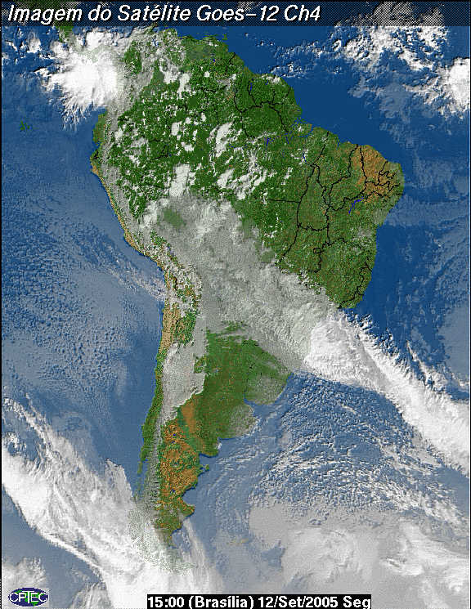
Figura 1: Frentes frias e onda de leste chegando ao NE

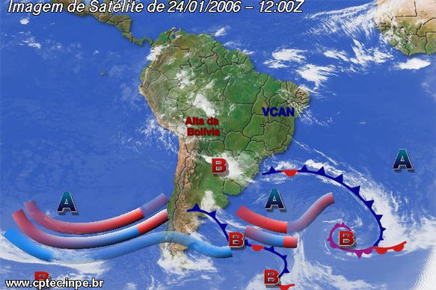
Figura 2: Frentes frias, correntes de jato, ciclones extratropicais, VCAN, alta da Bolívia, Alta Pressão do Atlântico Sul e Pacífico Sul

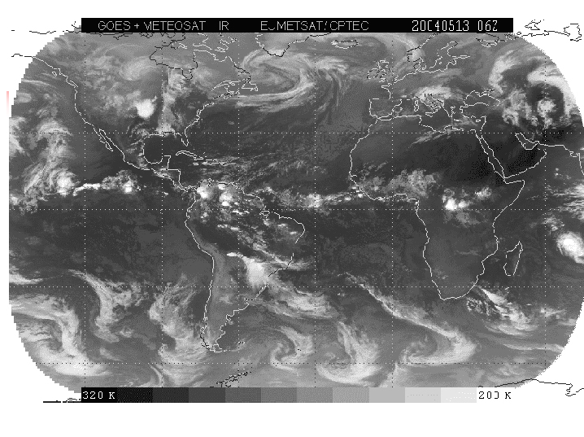
Figura 3: Sequência de frentes em 13/05/2004 na AS.

Figura 4: Jato de Baixos Níveis
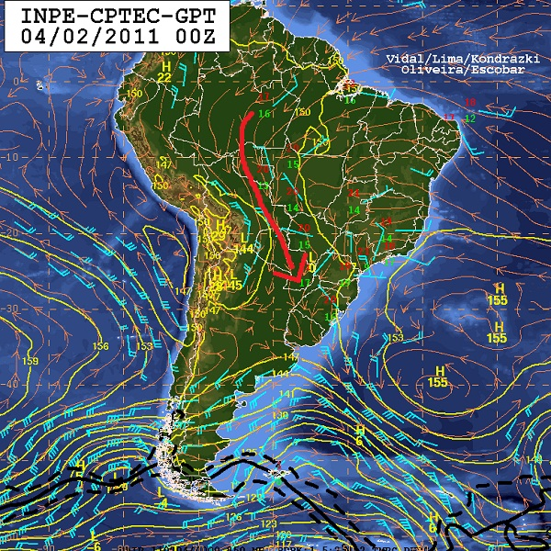
Figura 4: Jato de Baixos Níveis, seta vermelha.

Figura 5: Esquema de descargas elétricas

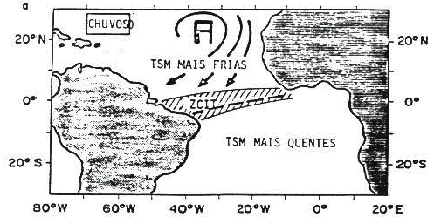
Figura 6: ZCIT e Dipolo do Atlântico

Figura 7: Furacão Catarina

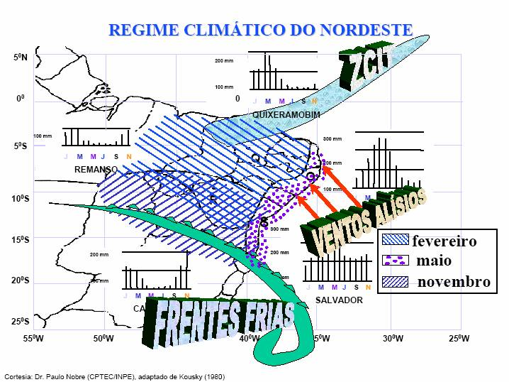
Figura 8: Sistemas atuantes no NEB.
Figura 9: Tromba d’água

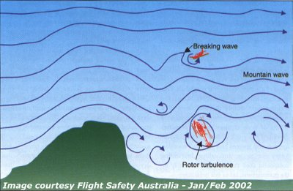
Figura 10: Relevo gera turbulência
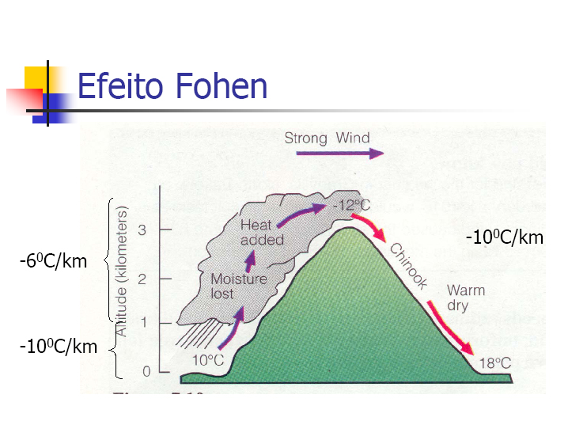

Figura 11: Relevo influencia a precipitação

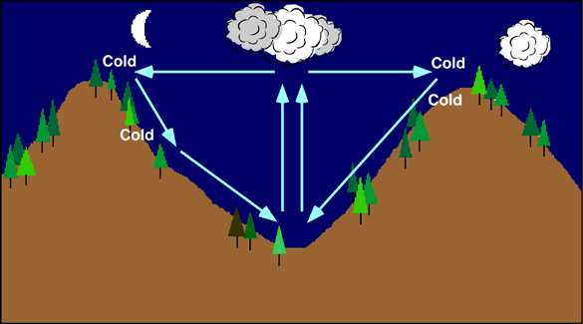
Figura 12: Brisa de Montanha

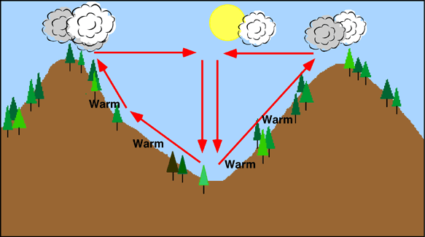
Figura 13: Brisa de Vale

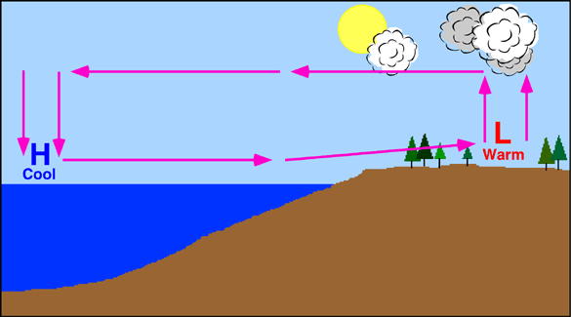
Figura 14: Brisa Marítima

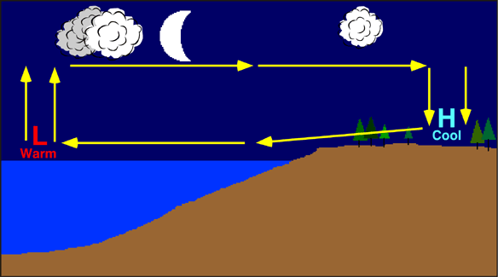
Figura 15: Brisa Terrestre

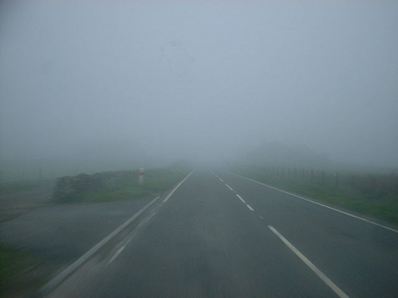
Figura 16: Nevoeiro

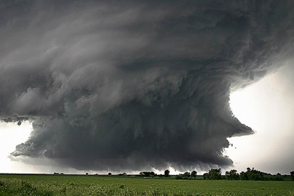
Figura 17: Tornado de Indaiatuba

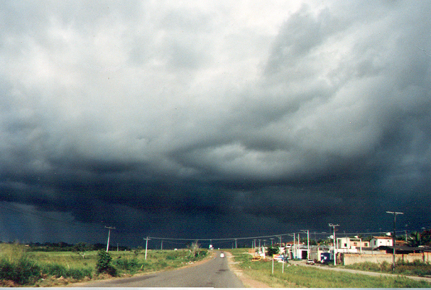
Figura 18: Supercélula

Figura 19: Ressaca em Copacabana

Figura 20: Bombeiros fugindo do granizo na Barra da Tijuca

Figura 21: Inundação na Praça da Bandeira

4. Referências Bibliográficas

CAVALCANTI, Iracema Fonseca de Albuquerque et al. (Org.). Tempo e Clima no Brasil. São Paulo: Oficina de Textos, 2009.

VIANELLO, Rubens Leite; ALVES, Adil Rainer. Meteorologia Básica e Aplicações. Viçosa-MG: Imprensa Universitária, 1991.

